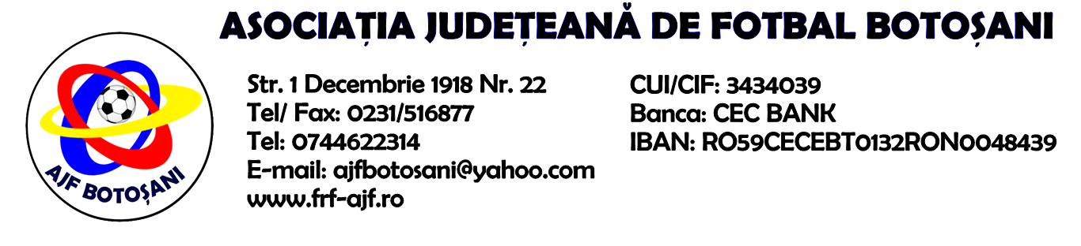

H O T A R A R E A
Nr. 29 din 12-11-2015

Comisia de Disciplina din cadrul Asociatiei Judetene de Fotbal Botosani intrunita la data de mai sus, in urma deliberarii a luat urmatoarele masuri:
1. Jucatorul Galan Andrei de la echipa ACS Bucovina Rogojesti se sanctioneaza cu suspendarea pentru o perioada de 1(una) etapa si aplicarea unei penalitati sportive in cuantum de 30 lei, conform art.63,alin.1,lit.g) si art 63,alin.2.1 raportat la art.44.63.2.1. din Regulamentul Disciplinar.
2. Echipa CS Luceafarul Mihai Eminescu primeste o penalitate sportiva in cuantum de 50 lei in temeiul art.78,lit.a raportat la art.72.78.a) din Regulamentul Disciplinar(comportarea neregulamentara a echipei - minim 5 avertismente in cursul unui joc), la jocul CS Luceafarul Mihai Eminescu & CS Sanatatea Darabani.
3. Jucatorul Axinte George de la echipa CS Rachiti se sanctioneaza cu suspendarea pentru o perioada de 1(una) etapa si aplicarea unei penalitati sportive in cuantum de 30 lei, conform art.63,alin.1,lit.g) si art 63,alin.2.1 raportat la art.44.63.2.1. din Regulamentul Disciplinar.

Masurile luate pot fi atacate cu apel in termen de 5 zile de la publicarea lor pe site-ul www.frf-ajf.ro/botosani conf.art.117, pct.5 din Regulamentul Disciplinar.
Comisia de Disciplina

